**实验内容2**

**选择分支结构（2学时）**

* 基础类

1. 已知x的数值，按照下列算式计算y的值并输出。

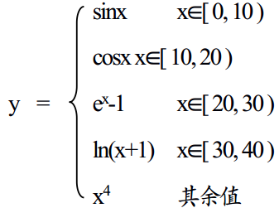

注意：else if()中的条件。

1. 铁路托运行李规定：行李重不超过50公斤的，托运费按每公斤0.15元计费；如超50公斤，超过部分每公斤加收0.10元。编写一个程序完成自动计费工作。
2. 输入3个整数，编写程序将这3个数由小到大排序并输出。
3. 输入一个字符，判别其类型并输出（字母、数字、其它）。

* 提升类

1. 有4个圆塔，圆心分别为 (2,2),(-2,2),(-2,-2),(2,-2)， 圆半径为1，这4 个塔的高度为10m，塔以外无建筑物。今输入任一点坐标，求该点的建筑高度。（塔外的高度为零）



* 综合类

1. 编写一个运算器程序，要求根据输入两个操作数和一个运算符号（＋、－、*、/，％），输出运算结果，注意0不能做除数。
2. 运算器程序，除了基本运算，还有sin, cos, tan, exp, sqrt等运算。